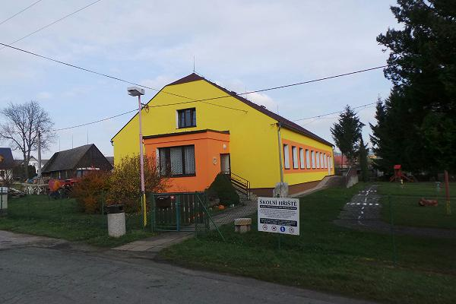
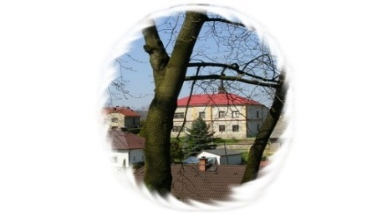
Základní škola a Mateřská škola Žďár nad Metují
549 55 Žďár nad Metují 73
pracoviště MŠ č.p. 146
IČO: 75015633

Tel.: ZŠ 491 541 143, MŠ 491 422 488, zsms@zdarnm.cz, http://www.zszdar.cz/

Zápis k povinné školní docházce

(tj. Zápis do 1.třídy)

Zápis k povinné školní docházce proběhne dle školského zákona v termínu
od 1.4. do 30.4.2020.
- S ohledem na mimořádnou situaci lze přihlášky předávat v průběhu celého měsíce.
- Zápisy se budou organizovat bez osobní přítomnosti dětí ve škole.
- Přihlášky nebo případné žádosti o odklad školní docházky budeme upřednostňovat bez fyzické přítomnosti zákonného zástupce ( tedy nejlépe e-mailem s elektronickým podpisem nebo datovou schránkou). Pokud nelze žádným z uvedených způsobů, pak je možné přihlášku nebo žádost o odklad vložit podepsané do schránky školy nebo školky a zprávou nás o této skutečnosti vyrozumět.
- Dokumenty k zápisu lze také poslat poštou.
Potřebné formuláře jsou ke stažení na : http://www.zszdar.cz/zakladni-skola/zapis-do-1tridy/
Pokud nemáte možnost tisku, lze si je vyzvednout ve škole nebo ve školce ( nejlépe po telefonické dohodě a při zachování všech bezpečnostních opatření).

Podání žádosti podléhá §37 zákona č.500/2004 Sb., správní řád, ve znění pozdějších předpisů a lze ho provést:
- Písemně ( řádně vyplněné a podepsané zákonným zástupcem) prostřednictvím pošty nebo osobně vhozením do schránky školy nebo školky.
- Ústně do protokolu – s ohledem na možná rizika jen v opravdu výjimečných případech !!!!
- V elektronické podobě:
- Do datové schránky školy ( Základní škola a Mateřská škola Žďár nad Metují (cnxmurm))
- E-mailem s uznávaným elektronickým podpisem ( POZOR! Nestačí pouhý oskenovaný dokument zaslaný e-mailem)
S ohledem na mimořádné podmínky uveďte, prosím, na Žádost… nejen trvalý pobyt rodiče, ale i doručovací adresu, pokud se liší od trvalého pobytu.
Zastupuje-li dítě jiná osoba než jeho zákonný zástupce, je nutné doložit oprávnění k zastupování dítěte ( např. úředně ověřená plná moc…).
Mgr. Jiří Trnovský, ředitel školy

